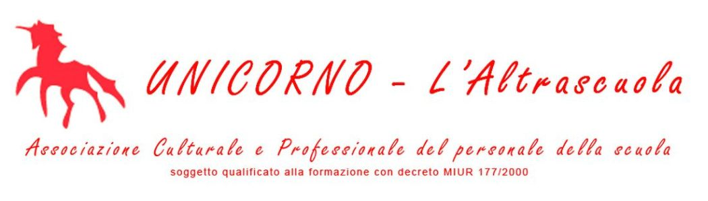
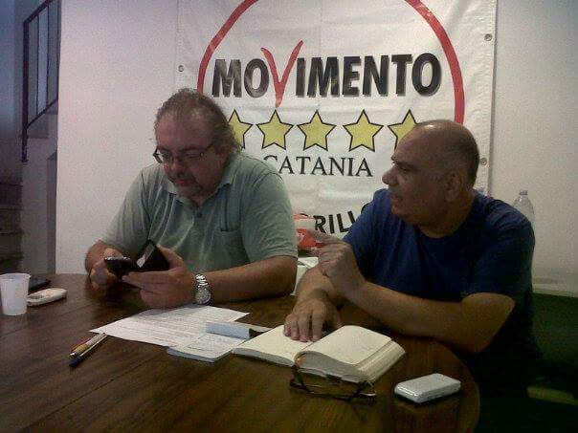

Unicorno l’AltrascuolA
associazione culturale e professionale del personale della scuola
soggetto qualificato alla formazione con decreto MIUR 177/2000
__________________________________________________________________________________
Sede Nazionale: Via Casoria, 16 • 00182 Roma • telefono 067027683 • fax 0662209306
Sede Regionale via G.Patanè 15c, pV unicobassicilia@live.it 338 7324232/fax0955184716

“La scuola è un Organo Costituzionale: inclusione o marginalità? Diritti e Doveri nella Costituzione della Repubblica”

CATANIA 26 MAGGIO 2017 h:10,00
“ISTITUTO ALBERGHIERO –AULA MAGNA DI VIA RACCUGLIA 89 CT “
PARTECIPANO:
STEFANO d’ERRICO-Segr.naz.Unicobas scuola
MARIO MICHELE GIARRUSSO-Senatore della Repubblica-Commissione bicamerale antimafia
MILENA CALCAGNO- Docente “comitato con Ferdinando Imposimato “
FRANCESCO FICICCHIA-Dirigente scolastico – “De Felice Giuffrida”
ANTONIO PIRRONE- Docente sms Mascalucia
FRANCESCO TOMASELLO Segr.reg.Unicobas Sicilia
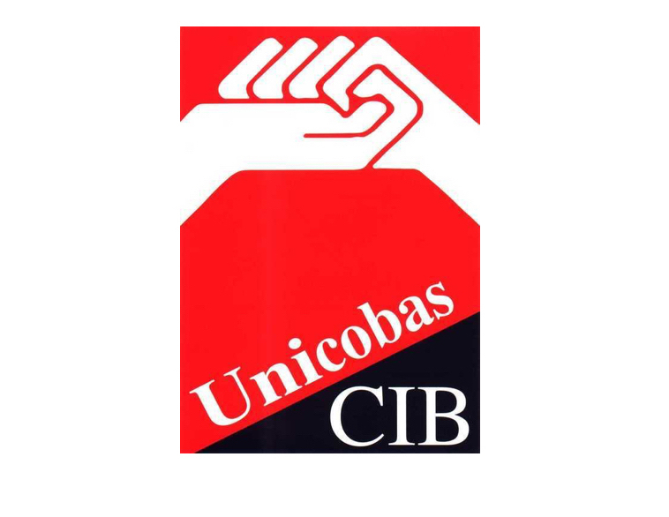
SALUTI DEL D.S. dell’ IPSSEOA CT - DR.SSA DANIELA DI PIAZZA

il convegno prevede, ai sensi del ccnl vigente, l’esonero dal servizio per il personale docente ed ata.

(codice fiscale 96351330582 - conto corrente postale IBAN IT20W0760103200001010074951)

